Впровадження моделі «перевернуте навчання»
на заняттях вищої математики

Сучасна модель школи – це пошуки інноваційних технологій, впровадження їх, потреба у формуванні та розвитку життєвих компетентностей учнів, формування особистості конкурентноспроможнього випускника в рамках реалізації концепції «Нової школи» можливе через активізацію пізнавальної діяльності учнів.
Нові Державні стандарти освіти як раз і передбачають зміну принципів організації освітнього процесу, в центрі якого знаходиться учень.
Зміни, що відбуваються сьогодні в суспільному житті, вимагають розвитку нових педагогічних технологій, що орієнтуються на індивідуальний розвиток особистості, навичок самостійного навчання, формування вміння чітко вирішувати поставлені завдання. Такий підхід спонукає до впровадження в освітній процес альтернативних форм і способів освітньої діяльності. Серед них є технологія «переверненого навчання».
Перевернуте навчання – це модель навчання, при якій учитель пропонує матеріал для самостійного вивчення вдома, а у класі час використовується на виконання практичних завдань і вправ.
Перевернутий клас (англ. Flipped Class) – це така педагогічна модель, в якій типове подання лекційного матеріалу та організація домашнього завдання міняються місцями. У класі виконують вправи, обговорюють проекти, дискутують.
Над проблемою ефективного перевороту у навчанні, вдосконаленні форм організації освітнього процесу, знаходженні відповіді на питання як створити умови для розвитку та самореалізації особистості замислюються прогресивні педагоги усього світу.
Передумовами для виникнення технології «Перевернуте навчання» можна назвати наступні основні фактори:
  - Пасивність учнів на уроці.
  - Роль вчителя (роль вчителя займає керівну провідну позицію в навчальній ситуації, і полягає, в основному, в передачі інформації, контролі знань і в утриманні дисципліни на уроці. На жаль, в сучасних умовах в такому вчителеві вже немає необхідності).
  - Відсутність індивідуального підходу, орієнтація на «середнього» учня.
  - Наявність технологій і засобів ІКТ.
  - Необхідність у збільшенні класного часу для практичного закріплення отриманих знань, активізації пізнавальної діяльності учнів та актуалізації уваги на складних проблемних питаннях.
  - Учні, відсутні через хворобу або позакласні заходи, залишаються позаду та ін.
У будь-якому випадку, щоб оцінити належним чином ефективність від перевертання у навчанні, необхідно застосувати відповідну модель «Перевернутий клас» на практиці. ЇЇ особливість полягає в тому, що викладачам не потрібно одразу перевертати все навчання, щоб отримати вигоду з цієї педагогіки. Замість цього можна перевернути один урок, щоб познайомити себе і своїх учнів з цією концепцією і зрозуміти, як вона працює, скласти чітке уявлення про шляхи її реалізації та доцільне використання у своїх класах.

«Аргументи, до яких людина додумується сама, зазвичай переконують її більше, ніж ті, що прийшли в голову іншим» Б. Паскаль

Чи варто «перевертати» урок?

Опис власного досвіду впровадження моделі «перевернуте навчання»

У світлі останніх подій так чи інакше кожен із учителів став учасником перевернутого навчання. Адже всі навчальні заклади були змушені переходити на дистанційне, змішане навчання.
Наразі невідомо, у якому форматі відбуватиметься навчання в подальшому, зважаючи на відсутність чітких прогнозів щодо розвитку пандемії. Але, як зауважив освітній омбудсмен України Сергій Горбачов, “освіта вже не буде такою, як була раніше”.
Однією з моделей освітньої технології змішаного навчання є перевернуте навчання, або перевернутий клас, за якою основне засвоєння нового навчального матеріалу учнями відбувається вдома, а час аудиторної роботи виділяється на виконання завдань, вправ, проведення лабораторних і практичних досліджень, індивідуальні консультації вчителя.
Опрацювання матеріалу вдома означає, що учні проходять онлайн - курси, дивляться відео, слухають записані лекції тощо. Тобто використовують інструменти онлайн – навчання для самостійного опрацювання.
Ця модель допоможе ефективніше використовувати час на самому занятті, адже вчителю не доводиться виділяти значну частину уроку на пояснення. А вдома учні опрацьовують матеріал у комфортному для них темпі та коли їм зручно.
Ми не говоримо зараз про завдання «прочитайте §5 у підручнику». Бо читання підручника – це, по суті, те саме, що запис про Д/З в щоденнику. Якщо ми говоримо про змішане навчання, то треба підсилити добірку матеріалів, які можна опрацювати онлайн. Бажано – у різних форматах: ютуб – відео, онлайн – курси, аудіо-лекції, тести тощо. Я розумію, що не всі вчителі зможуть самостійно забезпечити навчально-методичний супровід даного методу (вважаю, що в цьому і є складність його впровадження), але починати колись треба.

З чого починала я?

Одним із інноваційних напрямків у підготовці методичних матеріалів для навчання майбутніх фахівців є створення електронних навчально – методичних комплексів (ЕНМК).

ЕНМК для організації самостійної роботи студента створено.

Проте, процес міцного засвоєння знань як центральна частина процесу навчання є психологічно складним, що включає сприйняття матеріалу, його осмислювання, запам’ятовування і оволодіння, що дає можливість по-різному оперувати ним, вільно користуватися в різних ситуаціях.
Я розумію, «Вища математика» - це не та дисципліна, яку легко самостійно засвоїти навіть тоді, коли є дуже гарні конспекти. Тому виникає необхідність створити банк відео-лекцій за темами навчальної програми. Саме відео-лекція є засобом передачі наукових знань.
При перегляді відео-лекцій сприйняття знань відбувається у процесі такої діяльності студентів: візуальне сприйняття та спостереження явищ та процесів; слухання пояснень викладача та стислого занотовування змісту його розповіді; читання. Разом з цим, така зовнішня діяльність студентів супроводжується первинним осмисленням та розумінням одержуваної інформації.
Банк відео-лекцій за темами навчальної програми створено.
Існуючі традиційні методи контролю, як правило, не завжди дозволяють регулярно здійснювати зворотний зв'язок, який несе інформацію про рівень засвоювання матеріалу, проводити оперативну обробку цієї інформації, своєчасно здійснювати корекцію знань. Тому, сучасним напрямком удосконалення контролю знань і умінь стала тестова технологія. На власному диску Google Drive створила тести з вищої математики, розповсюдила посилання на опитування.
Здавалось, все є для організації самостійної роботи студента.
Залишилось структурувати своє повідомлення з матеріалами, аби студентам легше з ним працювати. Детально розписати, що саме потрібно зробити вдома, дати посилання на матеріали, зазначити, що саме будемо робити на наступному занятті – так студенти зможуть краще підготуватись до нього.
Але, переді мною стало питання: як структурувати ідею і за допомогою якого інструмента це можливо зробити?

В останні роки все більшої популярності набуває так звана онлайн- дошка.
Віртуальна інтерактивна дошка (онлайн-дошка, електронна дошка, стіна, whiteboard-проект) — це мережевий соціальний ресурс, призначений для організації спільної роботи зі створення й редагування зображень і документів, спілкування в реальному часі.
Для організації спільної роботи була обрана онлайн-дошка Padlet.
Вона дозволяє розміщувати текстову інформацію, аудіо та відеоматеріали,
графічні об'єкти; вбудовувати документи, віджети і URL-коди; спілкуватися за допомогою чату та звуку. Є можливість спільного перегляду веб-сайтів в режимі онлайн. Має візуально привабливий і інтуїтивно зрозумілий інтерфейс. Реєстрація потрібна для ідентифікації студента, хоча є можливість перегляду і в режимі гістя, виконані роботи будуть надходити від аноніма. Простір цієї дошки нескінченний, при цьому навігація та керування розміром робочого простору дозволяє швидко знайти те, що ви десь записали.
Дошки можна зберігати у вигляді зображень, PDF-файлів, завантажувати як резервні копії, зберігати QR-кодом або прикріплювати до різних проектів трекінги (але це вже для просунутих користувачів).

Також до переваг онлайн- дошки слід віднести:
- відкритість освітнього середовища для користувачів;
- з’являється можливість використання відео і аудіо файлів прямо з
Інтернету, без додаткового завантаження на комп’ютер;
- необмежений обсяг збереження даних;
- доступність з різних пристроїв і відсутня прив’язка до робочого місця;
- забезпечення захисту даних від втрат; та інше.

Розглянемо реалізацію технології «перевернутий клас» на заняттях вищої математики на прикладі теми «Матриці. Дії над матрицями»

https://padlet.com/tataca6614/2zqu7egfpjtglvim

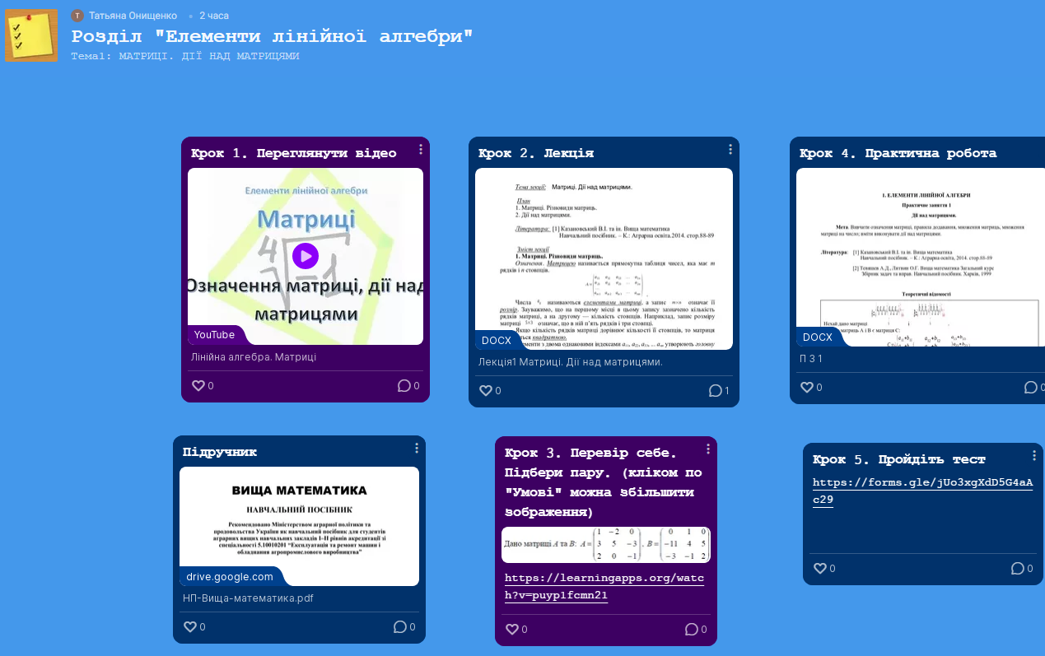

Спробуйте модель перевернутого класу і ви переконаєтеся в його ефективності!

Висновки
Застосування моделі «перевернутого навчання» надає можливість кожному студенту незалежно від рівня його підготовки брати активну участь в навчальному процесі, індивідуалізувати свій процес навчання, здійснювати самоконтроль. Бути не пасивним спостерігачем, а активно одержувати знання і оцінювати свої можливості. Студенти починають одержувати задоволення від самого процесу навчання, незалежно від зовнішніх мотиваційних факторів.

На нашу думку, насамперед, важливим є зміщення центру уваги з викладача як транслятора знань на студента як активного суб’єкта їх засвоєння. Така організація навчального процесу вимагає зміни ролі викладача з експерта та контролера на позицію модератора, наставника, який допомагає, пояснює та підтримує студентів (адаптує зміст курсу до потреб студентів, проектує пізнавальні ситуації, організовує успішну комунікацію, прогнозує результати тощо).

Окрім того, модель «перевернутого навчання» в навчальному процесі забезпечує студентам можливість отримувати рівний доступ до навчальних матеріалів, певну свободу у виборі місця і часу навчання, дозволяє працювати у зручному для себе темпі та в різних форматах (текст, відео, аудіо, мультимедіа), що своєю чергою, збагачує освітню взаємодію.

Отже, застосування моделі «перевернутого навчання» дозволяє значно посилити мотивацію студентів до вивчення дисципліни, індивідуалізувати і диференціювати процес навчання, надавати студентам можливість самостійного вибору режиму навчальної діяльності. Електронні засоби навчання забезпечують умови для професійного саморозвитку, самореалізації студентів і є засобами для здійснення індивідуально-орієнтованого навчання.

